si Vás dovoluje pozvat na 8.turnaj juniorek

kde se naše družstvo děvčat střetne s družstvem:

10:00 TJ Sokol Brno Židenice

14:30 FBC ČPP BONUSIA Ostrava

Turnaj se odehraje v neděli 15.2.2015

v SH ZŠ Slavkov u Brna

Florbalový klub Aligators

za podpory PRAMOSU Šitbořice

obce Těšany a Šitbořice

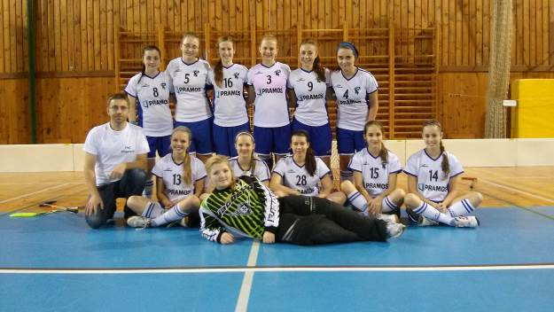


Obec Těšany
ZŠ a MŠ Těšany


Obec Šitbořice
ZŠ Šitbořice

